Diagramme de flux de données DFD logique

Livrable 1 : création d’un milieu de stage et d’un stage

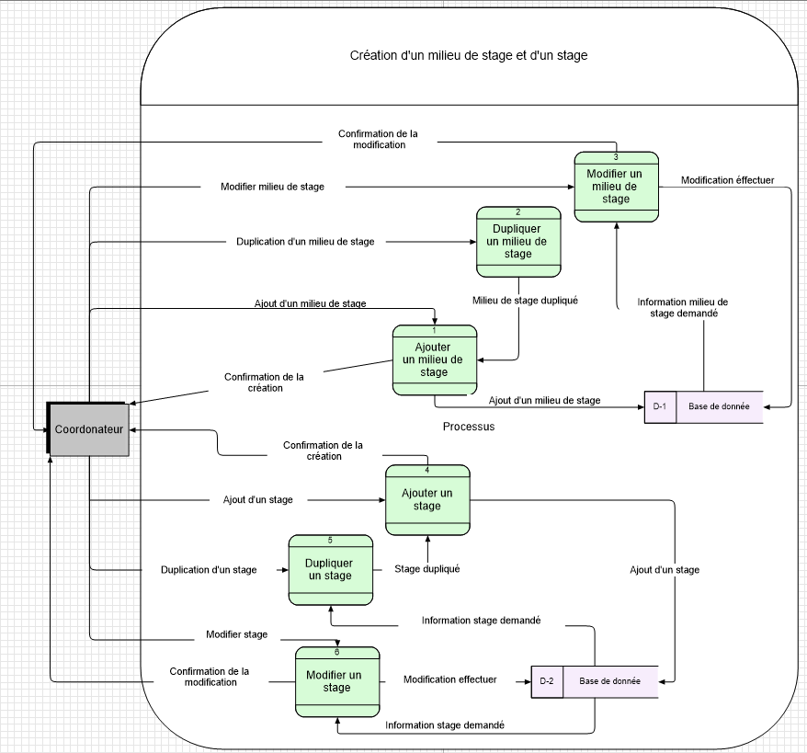

Livrable 2 : Adhésion à un stage

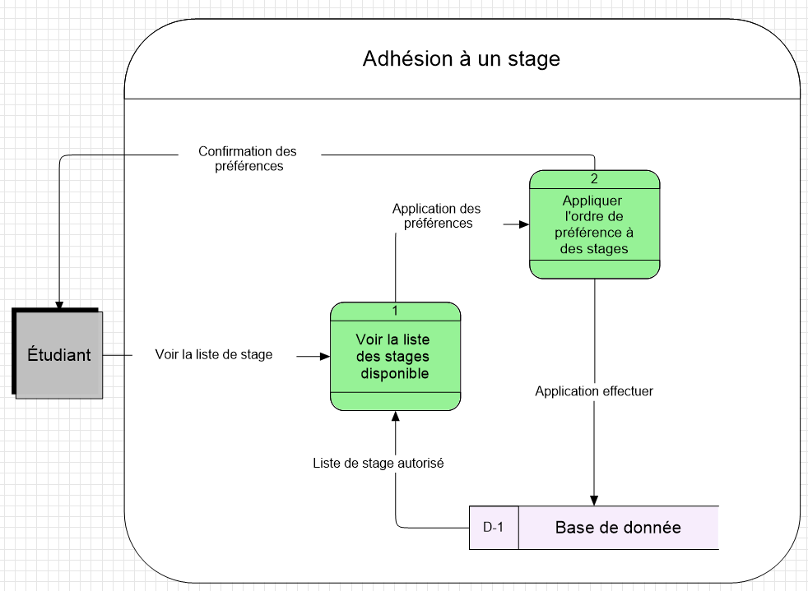

Livrable 3 : Approbation des choix provisoires de stage

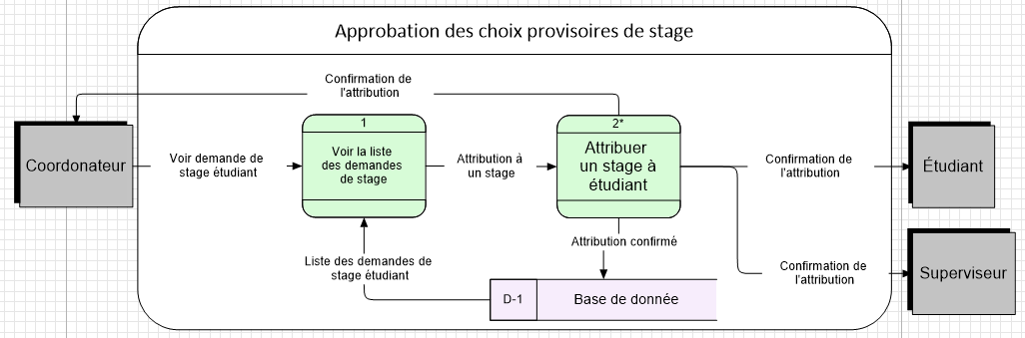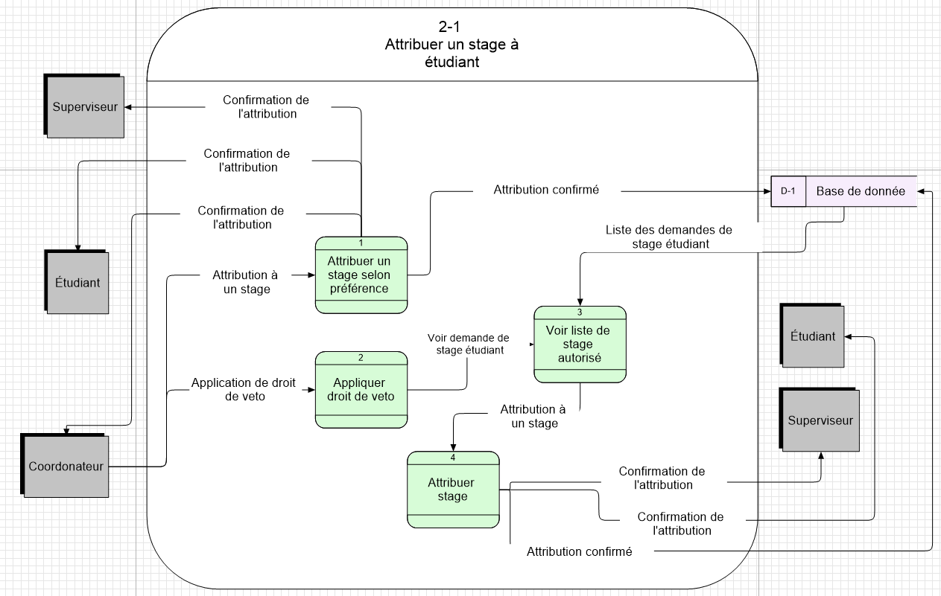

Modèle conceptuel de données MCD

